Proclamatie
Geloof komt door het horen, het horen van het woord van God, zegt de Bijbel.
Romeinen 10:17
Zo is dan het geloof uit het gehoor en het gehoor door het Woord van God.
Het is daarom belangrijk dat wij het goede en het juiste gaan horen en geloven. Ons geloof zal toenemen naarmate wij meer horen van Gods Waarheid.
Dat de woorden die God over ons heeft uitgesproken, zijn Hart, Zijn Gedachten die hij over ons koestert, ons eigen kunnen maken. In heel ons wezen laat doordringen en het daar houden. Zodat wij van daaruit kunnen gaan leven.
Jeremia 29:11
Ik immers, Ik ken de gedachten die Ik over u koester, spreekt de HEERE. Het zijn gedachten van vrede en niet van kwaad, namelijk om u toekomst en hoop te geven.
De oorsprong des levens, zoals de bijbel zegt, is ons hart. Al ons gedachten worden in ons hart gevormd (hart lees :ziel, ons wezen, de kern van ons zijn) en leiden tot acties.
Om u een beetje op weg te helpen hierin, en mezelf ook treft u hier binnenkort, regelmatig nieuwe proclamatie foto’s aan.
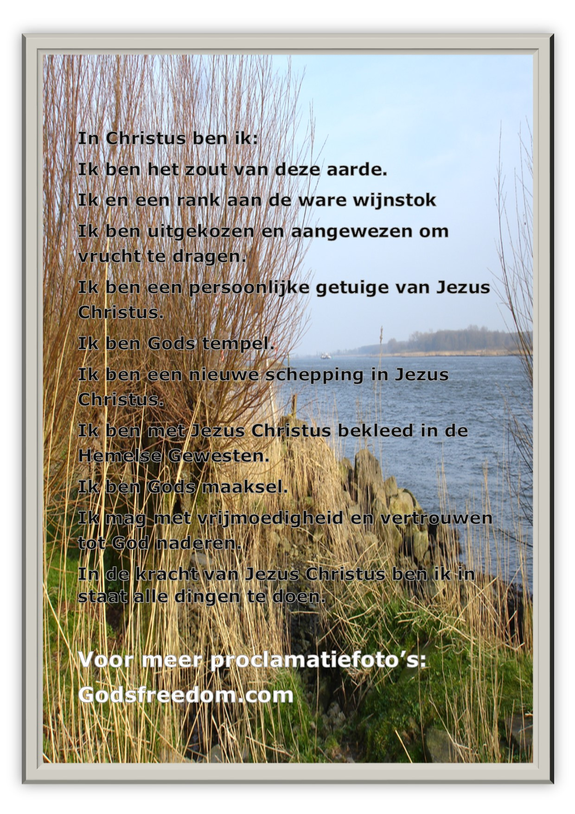

In Christus ben ik....
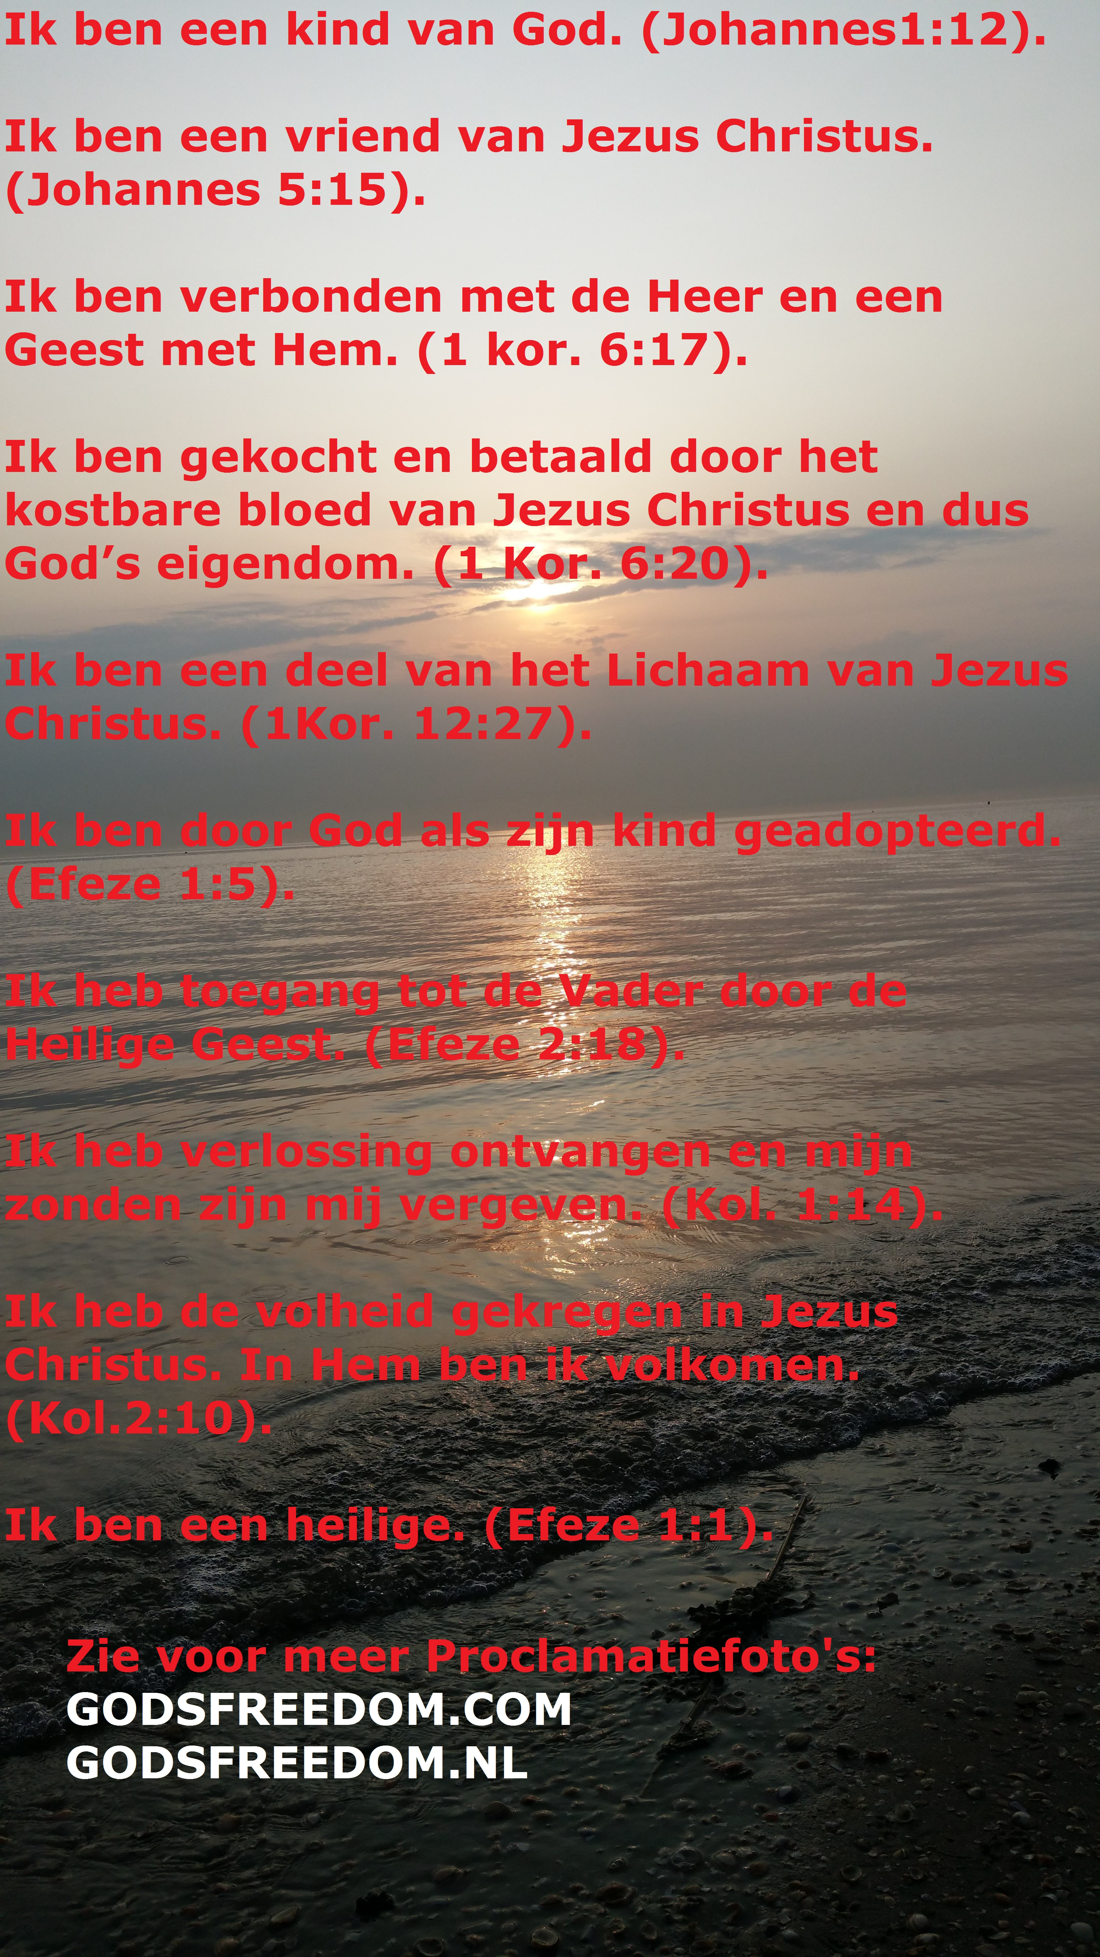

Ik ben een kind van God
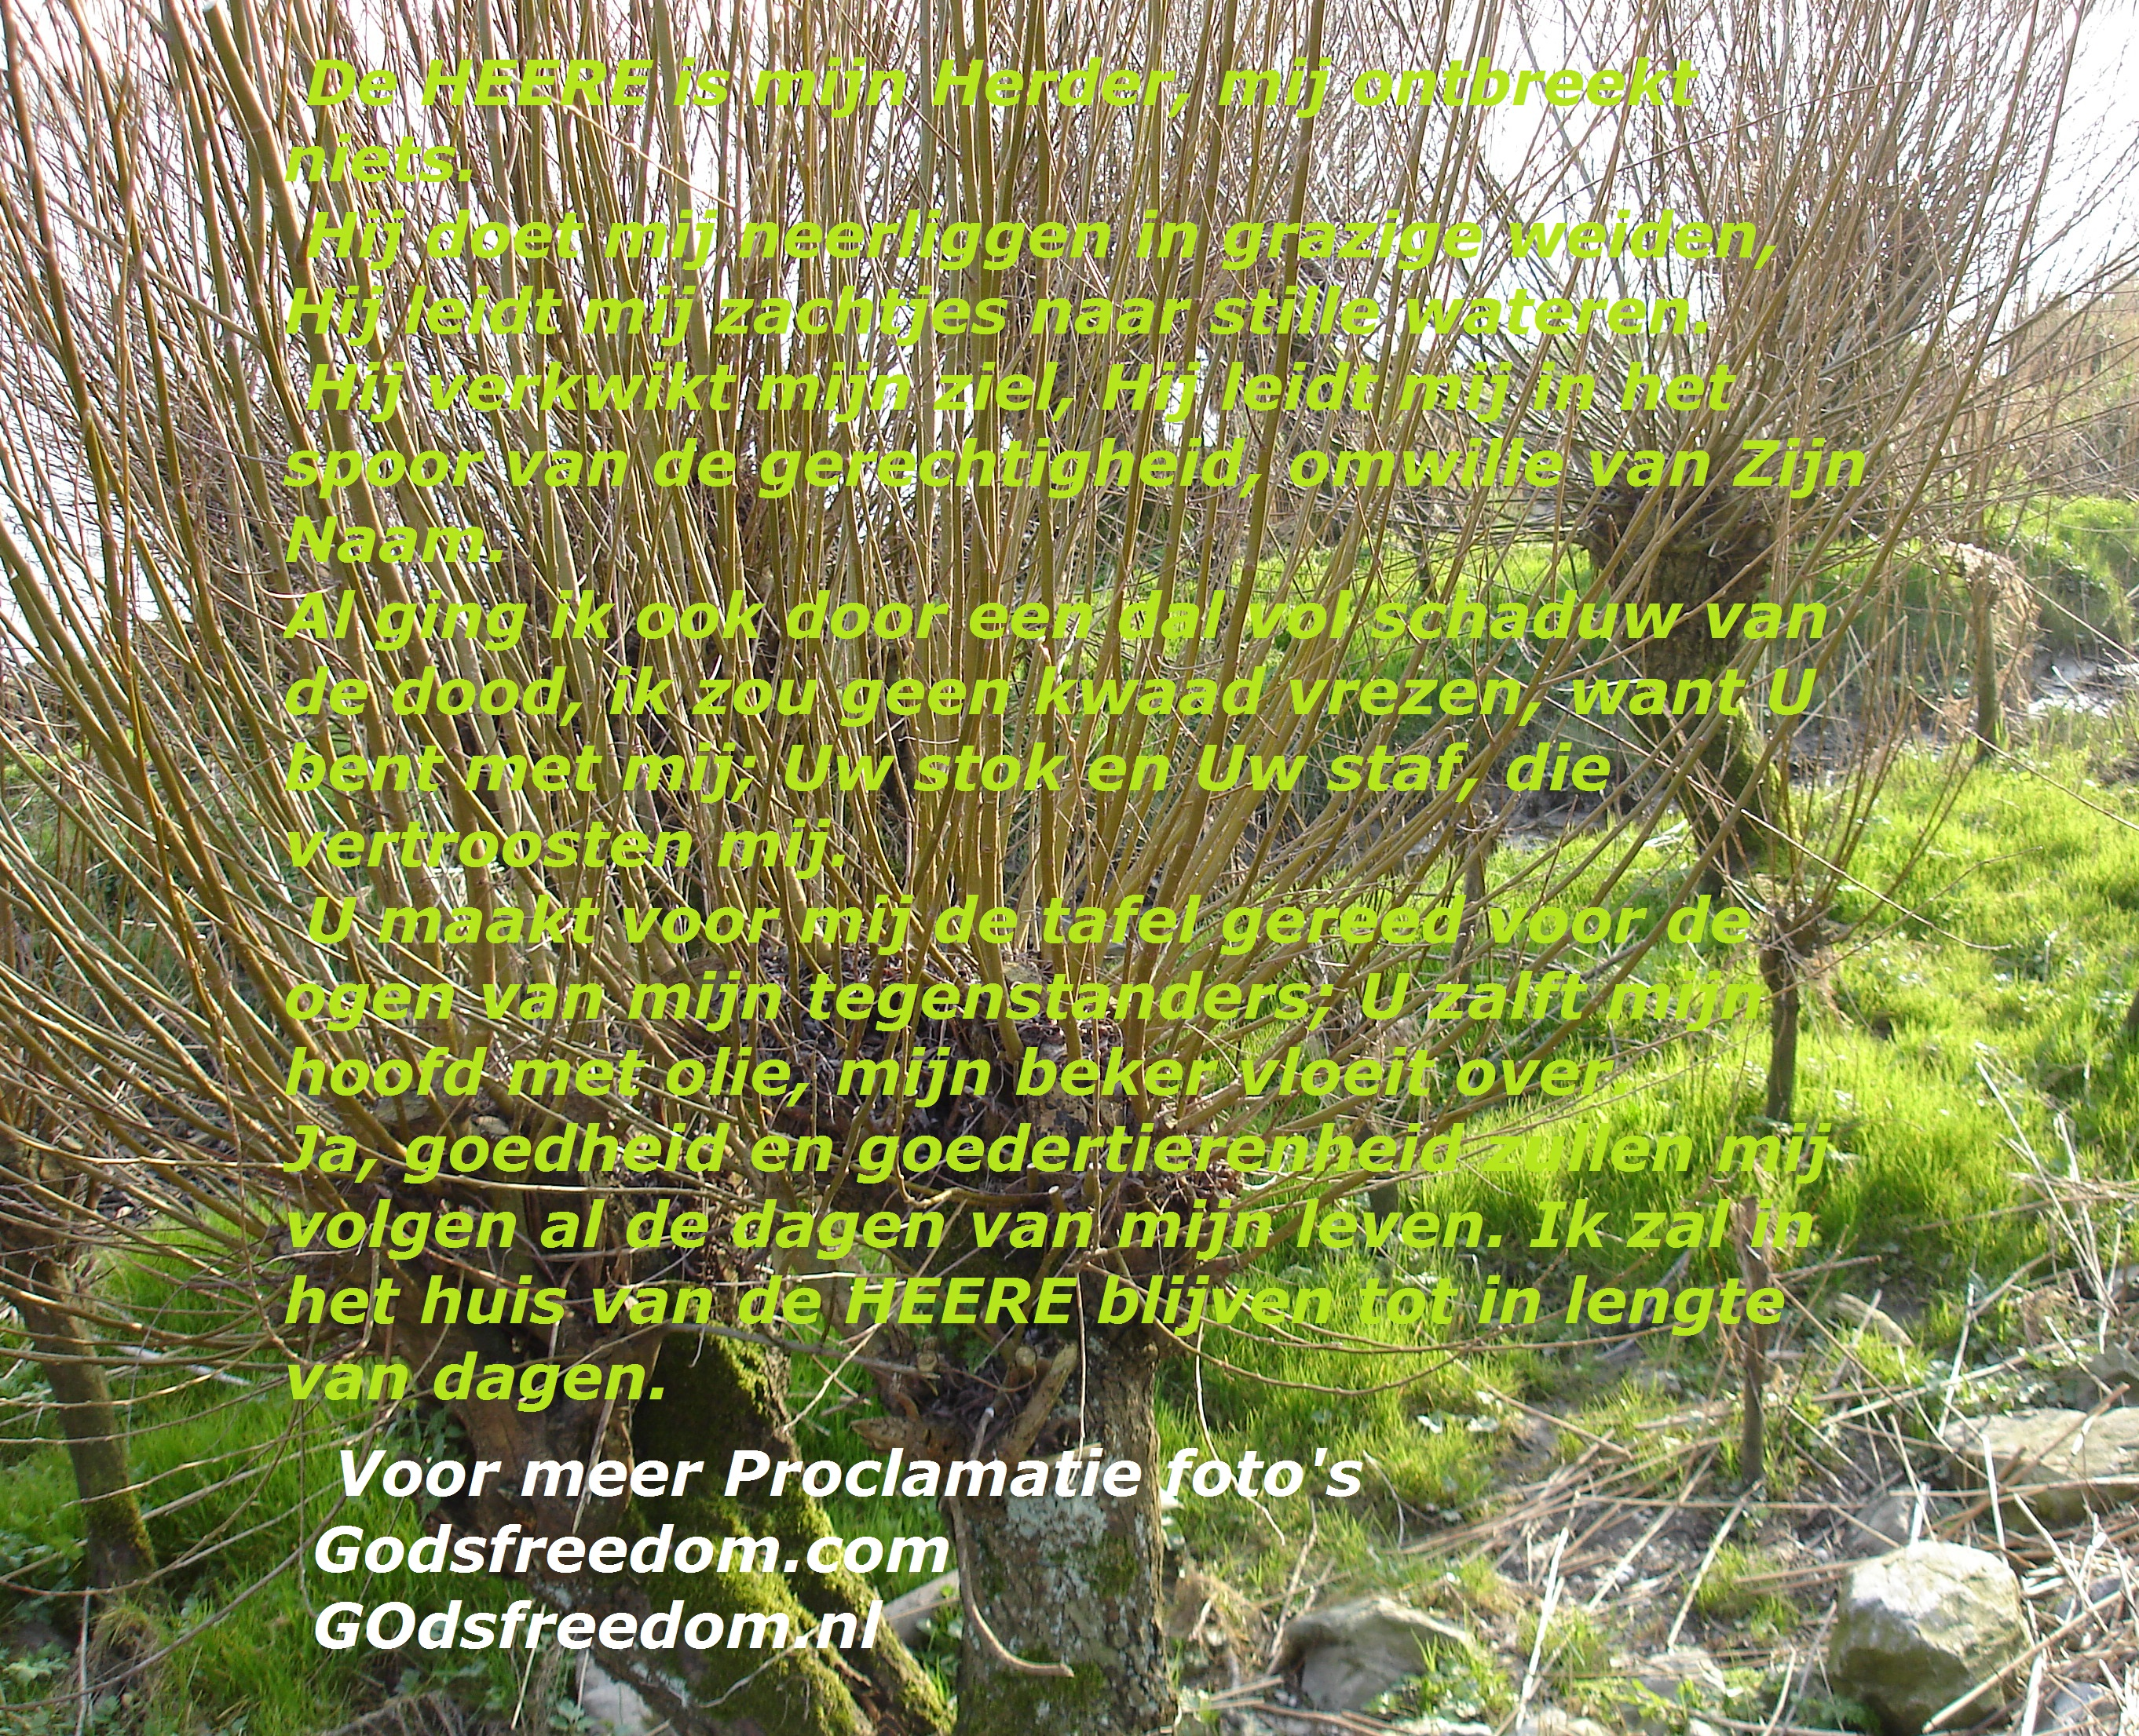

De Heer is mijn herder

